Bestuursverslag Lumens 2023

Inleiding
De wereld om ons heen in 2023:
De wereld van 2023 is wezenlijk anders dan enkele jaren geleden. We zien meer dan ooit de samenhang van crisissen én oplossingen. De issues die om aandacht vragen groeien in omvang en de onderlinge afhankelijkheid is groot. We leven in een post-corona tijdperk waarin zaken in een versnelling zijn geraakt. Er is veel polarisatie en er zijn grote nieuwe risico’s door oorlog en de omvangrijke wereldwijde klimaat- en energiecrisis. De inflatie is nog nooit zo hoog geweest en tegelijkertijd is er sprake van schaarste van mensen en middelen. De zorg staat enorm onder druk. We zien een groeiende groep mensen die geconfronteerd worden met armoede, woningnood of een stapeling aan persoonlijke problemen: we zien door alle crisissen een verminderd welzijn van mensen. Daarnaast groeit de kloof tussen arm en rijk en neemt de kwetsbaarheid van mensen toe. En dat is slecht nieuws voor iedereen. Grotere ongelijkheid staat doorgaans gelijk aan een toenemende instabiliteit in een samenleving. Dit zet de leefbaarheid en veiligheid weer onder druk.
De wereld is ook complex op het gebied van geldstromen in het publieke domein. Hier hebben inwoners en wij als Lumens volop mee te maken. Er is vaak sprake van incidentele middelen voor een diversiteit aan onderwerpen, waardoor de duurzaamheid voor de basis van het welzijnswerk onder druk staat. Incidentele middelen, het soms achterblijven van indexatie heeft effect op het binden en boeien van medewerkers en heeft gevolgen voor de continuïteit van de dienstverlening van Lumens. Deze dynamiek is niet nieuw voor Lumens noch voor andere organisaties in het sociaal domein.
Binnen deze context zijn er ook positieve ontwikkelingen om door middel van samenwerking te zoeken naar oplossingen: in Eindhoven is bijvoorbeeld in de volle breedte zichtbaar dat partners de handen ineenslaan om grote maatschappelijke vraagstukken gezamenlijk aan te pakken.
Lumens in 2023:
Voor Lumens betekent deze context dat medewerkers te maken krijgen met sterk veranderende maatschappelijke vraagstukken en een grotere complexiteit aan vragen van inwoners. Om hier beter bij aan te kunnen sluiten, is net voor de start van 2023 de organisatie anders ingericht om de medewerkers de ruimte te geven om -binnen de kaders van de opdracht- te doen wat nodig is en aan te sluiten bij de maatschappelijke behoefte. Ieder veranderproces heeft enkele jaren nodig. 2023 was voor Lumens het eerste leer-jaar na de kanteling van de organisatie. Er zijn vanuit verschillende teams mooie organisatie overstijgende initiatieven ontwikkeld, omdat de samenleving hierom vraagt. Tegelijkertijd heeft het eerste jaar ook in het teken gestaan van optimaliseren van processen, het ontdekken van weeffouten en het repareren daarvan.

In 2023 heeft Lumens te maken gekregen met een aanzienlijke (loon)kostenstijging. Het is een goede zaak dat het Sociaal Werk een goede cao heeft, maar de compensatie van de loonkosten vanuit opdrachtgevers is hierbij achtergebleven. Daarom is 2023 duidelijk geworden dat we wederom te maken krijgen met krimp in de sociale basis.

Ondanks de druk op de financiering van het sociaal domein ten gevolge van de loonkostenstijging en het feit dat er in toenemende mate sprake is van incidentele middelen is Lumens in 2023 een financieel gezonde organisatie gebleven die -overall- continuïteit waarborgt in het sociaal domein. Aangezien we in 2023 financieel zeer gezond gestart zijn met een gezond weerstandsvermogen, konden we de tegenvallers gedurende het jaar opvangen. Als gevolg daarvan starten we het jaar 2024 als een financieel gezonde en stabiele organisatie.

Alle medewerkers, in uitvoerende teams en ook in de serviceorganisatie, moesten in 2023 wennen aan de nieuwe manier van werken en hebben zich hierbij veerkrachtig getoond. Daar ben ik als bestuurder bijzonder trots op. De flexibiliteit, creativiteit en betrokkenheid van alle collega’s is het de werkelijke kracht van Lumens. Ik heb er vertrouwen in dat we de uitdagingen van 2024 vanuit eenzelfde inzet het hoofd zullen bieden.

Leeswijzer:
In dit bestuursverslag blikken we terug op 2023. We beginnen met algemene gegevens (§2), gevolgd door de ontwikkelingen in 2023 (§3). Paragraaf 4 bevat gegevens over de financiële situatie van Lumens en in paragraaf 5 kijken we naar de risico’s en onzekerheden. We sluiten af met een blik op de toekomst van Lumens.

Algemene gegevens

2.1 Juridische entiteit
De organisatie Lumens is een zelfstandig rechtspersoon met de stichting als juridische entiteit en heeft de ANBI-status. De stichting is ingeschreven bij de Kamer van Koophandel onder nummer 17130412.

2.2 Doelstelling en diensten
Lumens is een brede welzijnsorganisatie gericht op het bevorderen van maatschappelijke en economische zelfstandigheid van mensen. De diensten van Lumens komen voort uit een van de volgende maatschappelijke thema’s:
- Armoede en meedoen
- Opvoeding en gezin
- Talentontwikkeling en jeugd
- Veilige omgeving en tolerantie

2.3 Werkgebied
Het werkgebied beslaat onderstaande gemeenten. Hier werken 20 multidisciplinaire teams die vanuit hun opdracht werkzaam zijn in de sociale basis. Daarnaast zijn er 6 expertiseteams die een categorale opdracht hebben.
Onderstaand plaatje geeft inzicht in de betrokken gemeenten van Zuidoost-Brabant, de gebiedsgerichte teams, de expertiseteams en de basisdiensten van Lumens.

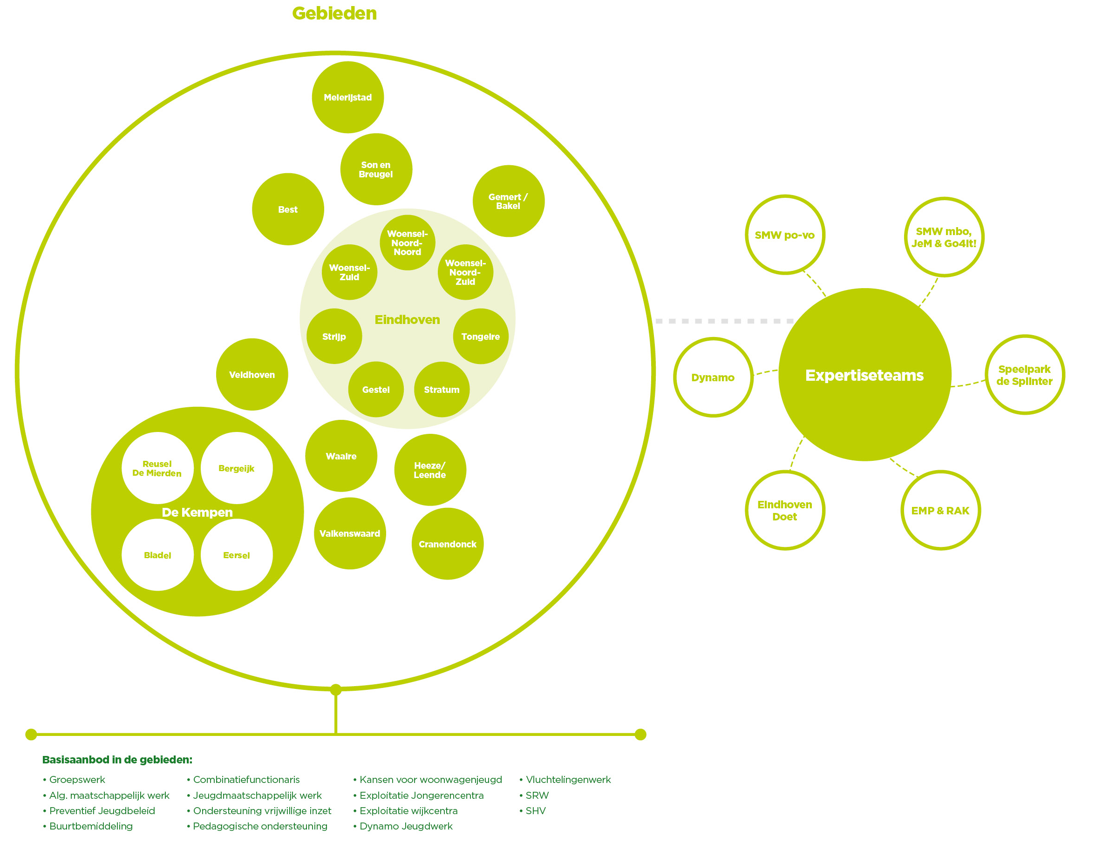

2.4 Organogram
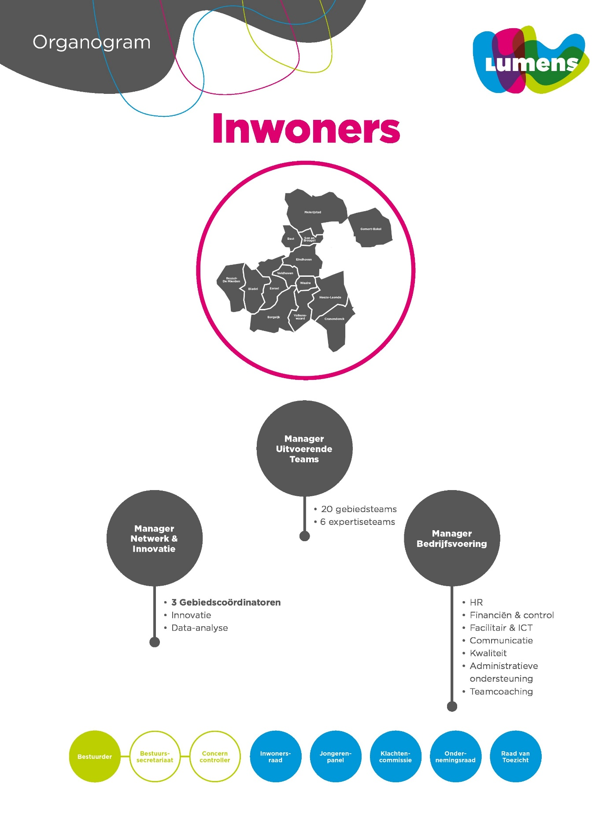

Cluster Uitvoerende Teams:
Dichtbij de inwoners en samenwerkingspartners werken we met 20 multidisciplinaire teams gebiedsgericht aan onze opdrachten. Deze gebiedsteams worden vraaggericht ondersteund door 6 expertiseteams. Dit maakt ons optimaal flexibel in het op maat beantwoorden van de lokaal heersende maatschappelijke vraagstukken.
De gebiedsteams worden ondersteund door het cluster Bedrijfsvoering en het cluster Netwerk & Innovatie.
Cluster Bedrijfsvoering: hierin zijn alle ondersteunende diensten gepositioneerd, zoals Finance en control, HR, ICT, Communicatie en Facilitaire dienstverlening.
Cluster Netwerk & Innovatie: vier gebiedscoördinatoren zijn verantwoordelijk voor de opdrachten in ons werkgebied en het vormen van de gebiedsagenda samen met inwoners, netwerkpartners en uitvoerende teams. Daarnaast richt Netwerk & Innovatie zich op data-gestuurde doorontwikkeling van onze diensten op basis van de informatie uit de gebiedsagenda’s. Ook innovatie vindt plaats vanuit dit cluster en vanuit een innovatieagenda.
Management
Met optimale regelruimte van de teams als uitgangspunt is onze (voorheen) topstructuur ook aangepast. Het management bestaat uit drie clustermanagers, de bestuurssecretaris en de bestuurder.

2.5 Dichtbij inwoners
Inwoners worden zoveel mogelijk dicht bij huis ondersteund. Ontmoeting kan plaatsvinden in één van de zeven wijkcentra van Eindhoven en in één van de vijftien jongerencentra in Eindhoven en Best. Daarnaast ontmoeten medewerkers van Lumens inwoners op andere wijklocaties, op scholen en in hun directe leefomgeving. Daar zijn medewerkers laagdrempelig vindbaar aanwezig. Zij kennen de inwoners in de wijken en inwoners kennen hen.

2.6 Missie en visie
Voor Lumens is het vanzelfsprekend dat ieder mens het liefst zelfstandig en in eigen regie functioneert en daarmee ‘eigenaar’ van het eigen leven is. Dit is hoe wij allemaal graag ons leven leiden. Dat is dan ook de basishouding waarmee we 24/7 voor inwoners klaarstaan. Er is aandacht voor de behoefte die een inwoner heeft en voor de dingen die wél goed gaan. De onderscheidende rol die Lumens heeft is dat professionals en vrijwilligers van Lumens altijd oog en oor hebben voor de vraag achter de vraag en daarmee voor de context van de inwoner. Vanuit een signaleringsfunctie halen ze de (maatschappelijke) vragen op en leveren daarmee waardevolle input om het sociale beleid in gemeenten vanuit de behoefte van de inwoner te vertegenwoordigen. Ze handelen vanuit onze 4 kernwaarden veerkrachtig, verbonden, vindingrijk en vertrouwen en met een proactieve houding. Zij ontmoeten inwoners overal, on- en offline, en zijn dan gericht op mogelijkheden om daar waar nodig sociale samenhang te versterken. Ook concrete maatschappelijke vraagstukken zoals opvoeding, geld, relaties en inkomen worden vanuit talentontwikkeling en de kracht van sociale cohesie aangepakt, zodat er een duurzame, veerkrachtige en zelfredzame samenleving ontstaat waarin iedereen mee kan doen.

Onze missie is dan ook:

Met elkaar bouwen aan een sociaal veerkrachtige samenleving.

Met sociale veerkracht bedoelen we:
a) het vermogen van mensen en gemeenschappen om met veranderingen om te gaan en
b) de toegang tot hulpbronnen die ze daarbij nodig hebben.

Het vermogen van mensen is hierbij te onderscheiden in drie vormen:
Zelf redzaam: de mate van regie over het eigen leven.
Samen redzaam: de mate waarin men het sociale netwerk kan/wil inzetten.
Community redzaam: de mate waarin (men verwacht dat) de directe omgeving een maatschappelijke opgave kan aanpakken.

Ontwikkelingen in 2023

3.1 Algemeen
Het afgelopen jaar is ronduit dynamisch geweest voor al onze medewerkers, partners en inwoners. Maatschappelijke ontwikkelingen volgen elkaar snel op, denk onder meer aan bijvoorbeeld de oorlog in Oekraïne en de Gazastrook. Mede hierdoor is sprake van toenemende inflatie en stijgende energieprijzen. Steeds meer mensen hebben moeite met het betalen van de rekening. Bestaanszekerheid was niet voor niets een belangrijk thema bij de verkiezingen voor de Tweede kamer.
Deze maatschappelijke ontwikkelingen in de samenleving en de impact die dat heeft op de inwoners, hebben een extra impuls gegeven om nét voor 2023 de organisatie zo in te richten dat de medewerkers van Lumens er optimaal kunnen zijn voor inwoners en maatschappelijke partners. De belangrijkste drijfveer voor de herinrichting van de organisatie is Optimale Regelruimte: om te werken aan een sociaal veerkrachtige samenleving hebben professionals van Lumens optimaal de ruimte om -binnen de kaders van de opdracht- te doen wat nodig is voor en met inwoners, zonder dat onnodige bureaucratie in de weg staat. In onze cultuur van werken worden medewerkers ondersteund en gestimuleerd om samen verantwoordelijkheid te nemen voor de opdracht waarvoor zij staan. Bewust van onze expertise, maar ook waar deze ophoudt. Bewust van de expertise van partners die aanvullend en versterkend is. Dit alles om zoveel mogelijk vanuit samenhang en samenwerking complexe samenlevingsvraagstukken te beantwoorden.
2023 heeft in het teken gestaan van het landen van de organisatieontwikkelingen. Multidisciplinaire teams zijn ingericht waardoor medewerkers met verschillende expertises beter met elkaar kunnen samenwerken. Samen met inwoners en partnerorganisaties kunnen de teams werken aan verbetering van de wijk/buurt of dorp dan wel inwoners aan elkaar te verbinden om vanuit community building te werken aan sociale samenhang, kracht en talentontwikkeling.
Uitvoerende professionals en medewerkers van de serviceorganisatie moesten zich de nieuwe manier van werken eigen maken. Gaandeweg kwamen we ook weeffouten in processen op het spoor, die we gerepareerd hebben. Daarnaast kampten we met onderbezetting op de sleutelpositie van gebiedscoordinator, projectmanager en clustermanager. Deze laatste positie is weliswaar deels tijdelijk ingevuld, maar dit heeft geleid tot het vertraging in de opbouw van geoliede samenwerking tussen de clusters. Dit heeft gemaakt dat we -het eerste jaar na de kanteling- een enerverend jaar hebben gekend. Daar kwam nog bij dat gedurende het jaar bleek dat lang niet alle gemeenten voornemens waren om de (loon)kostenstijging te compenseren. Dat betekent krimp met gevolgen voor ons personeelsbestand, zorgwekkend in een tijd waarin de problemen zich opstapelen en inwoners een steeds groter beroep doen op de sociaal werker.

3.2 Meerjaren Strategie
Lumens heeft in 2023 de laatste stappen gezet in het implementeren van de meerjarenstrategie 2019-2023. Zoals eerder aangegeven heeft 2023 vooral in het teken gestaan van het laten landen van de herinrichting van de organisatie. In 2023 is daarnaast de meerjarenstrategie 2024-2026 ontwikkeld. Deze is tot stand gekomen na overleg met medewerkers en in het bijzonder gebiedscoördinatoren en managementteam. De actuele maatschappelijke vraagstukken in Eindhoven en de 21 omliggende gemeenten geven de urgentie aan waarop onze ambities gebaseerd zijn. Ook zijn er diepte-interviews gehouden met diverse stakeholders waarbij de positie en samenhang met de diensten van Lumens en die van de partnerorganisaties centraal hebben gestaan. De Ondernemingsraad heeft na meerdere gesprekken positief advies uitgebracht over de meerjarenstrategie. De meerjarenstrategie is meermaals besproken met de Raad van Toezicht, waarna de Raad van Toezicht op 8-12-2023 goedkeuring heeft gegeven.

Met elkaar bouwen aan een sociaal veerkrachtige samenleving is en blijft onze missie en met de strategische koers 2024-2026 geven we hier voor de komende jaren richting aan. (Zie verder bij §6, Toekomst)

3.4 Professionalisering en Innovatie
In 2023 is de professionalisering vooral gericht geweest op het leren en oefenen met het kort cyclisch werken, dit gold voor álle medewerkers. Teams werden hierin begeleid door teamcoaches en gebiedscoordinatoren en soms door externen. Daarnaast is in 2023 Skillstown geïmplementeerd, een brede digitale leeromgeving voor alle medewerkers. Buiten deze onderwerpen heeft in 2023 Lumens-brede professionalisering weinig aandacht gekregen, iets wat in 2024 wel de focus zal krijgen.
Wat betreft innovatie heeft het accent gelegen op het doorontwikkelen van bestaande dienstverlening. Teams hebben op basis van maatschappelijke vragen nieuwe ontwikkelingen in gang gezet, in verbinding met elkaars expertise en met anderen buiten de organisatie. Er waren meerdere initiatieven op het gebied van armoede en schuldenproblematiek. Een tweetal voorbeelden:
- De ‘Geldwijzer’, een tool in Best ontwikkeld en die ook toepasbaar is in andere gemeenten.
- Ook is in verschillende gemeentes in de regio ‘Geldfit’ geïmplementeerd, samen met Brainport voor Elkaar.

3.5 Netwerkorganisatie
In 2023 heeft Lumens zich verder ontwikkeld als netwerkorganisatie, ondanks het feit dat veel energie is gaan zitten in de ontwikkeling van de interne organisatie. Samenwerken in netwerken is een belangrijke doelstelling in onze strategie, want een antwoord op de huidige grote maatschappelijke opgaven kan en wil Lumens nooit alleen geven. Lumens is zich bewust van haar expertise en ook van waar deze eindigt. Wij zetten dan ook in op intensieve samenwerking met inwoners, opdrachtgevers en netwerkpartners om te komen tot een integraal antwoord op maatschappelijke vraagstukken.
Vanuit de gedachte van organisatiebelang-overstijgende samenwerking, participeert Lumens onder andere in Pact Woensel-Zuid en Brainport voor Elkaar. Deze twee netwerken spelen in onze regio een steeds nadrukkelijkere rol.

Pact Woensel Zuid:
Dit is een 20 jaar durende aanpak van de gemeente Eindhoven om problematiek in Woensel- Zuid duurzaam aan te pakken. Woensel-Zuid is een gebied dat op heel veel fronten minder scoort dan het stedelijk gemiddelde. Er is meer armoede, de gezondheidssituatie van inwoners is slechter dan in andere wijken: mensen leven ongezonder en daardoor korter. In het pact participeren inwoners en tal van maatschappelijke organisaties. Samen met de gemeente werken zij samen onder de noemer Pact Woensel Zuid om een rol te spelen bij een lange-termijn opgave en aanpak in het gebied.
Lumens is een van de deelnemers met een kwartiermakersrol in dit pact en opteert voor de uitvoering van meerjarige programma’s op het gebied van opvoedondersteuning en armoede.

Brainport voor Elkaar:
Het doel van Brainport voor Elkaar is het streven dat iedereen meedoet in onze samenleving, ongeacht afkomst of opleidingsniveau. Van de site: “Ook als je bijvoorbeeld lezen lastig vindt of wel wat hulp kunt gebruiken om je financiën op orde te brengen. We kunnen en moeten elkaar vooruit helpen, want iedereen is belangrijk. In de Brainportregio werken we samen, simpelweg omdat we dan het meest bereiken. Brainport voor Elkaar wil daarom de krachten bundelen. Maatschappelijke organisaties, overheden, onderwijs én bedrijven.”

Daarnaast neemt Lumens deel aan de ontwikkeling van de Stads-deel-bibliotheken in de gemeente Eindhoven. Dit is een project van de gemeente met de bibliotheek, WIJeindhoven, Lumens, Cultuur & Kunst Eindhoven (CKE), en Vrijwillige Hulpdienst. De doelstelling is -globaal- om te werken aan laag geletterdheid/eenzaamheid/talentontwikkeling/gezondheid. Lumens maakt deel uit van het project Stads-deel-bibliotheken zowel op bestuurlijk niveau als op strategisch-tactisch niveau.
Ook heeft Lumens in oktober 2023 de regio dag mensenhandel georganiseerd. 150 professionals en beleidsmakers hebben deelgenomen aan deze regiodag. Dit heeft geleid tot landelijke publiciteit en bewustwording rondom het thema mannelijke slachtoffers van seksuele uitbuiting en mensenhandel.

3.6 Medewerkers
Bij Lumens waren per 31 december 2023 300 medewerkers in dienst: 206 medewerkers hebben een vast contract, 94 een tijdelijk dienstverband. De verhouding vrouwen / mannen bedraagt 2:1.

Het is fijn dat we in 2023 nog geen problemen hebben ondervonden om voldoende medewerkers te vinden; Lumens is ook in het afgelopen jaar een aantrekkelijke werkgever gebleken. Wat wel punt van zorg is, is het ziekteverzuim. Dit bedroeg in 2023 8.01%. waarbij het langdurig ziekteverzuim een grote rol speelt. Er waren nog geen problemen om ziektevervanging in te zetten, maar een hoog ziekteverzuim leidt tot minder vertrouwde gezichten in de dienstverlening. Vooral in de regiogemeenten brengt dit problemen met zich mee; men is gesteld op vaste gezichten.
Het was voor medewerkers soms moeilijk om hun weg te vinden met elkaar na de kanteling. Ik ben er bijzonder trots op dat er in 2023 transparantie in de communicatie was om problemen behorend bij de kanteling uit te spreken. Dankzij de open communicatie kwamen problemen in processen boven tafel en konden we verbeteringen bedenken en ook echt realiseren. Dat kon alleen maar door de moed van medewerkers om zich uit te spreken.

3.7 Vrijwilligers
Vanuit onze missie en visie staan wij dicht bij inwoners. Waar mogelijk werken medewerkers van Lumens samen met vrijwilligers die zich verbonden voelen met de inwoners voor wie wij werken. Op dit moment zijn er binnen Lumens 555 geregistreerde vrijwilligers.
De aard van het vrijwilligerswerk is de afgelopen jaren zo veranderd dat lang niet alle vrijwilligers zich als zodanig bij ons inschrijven. Het karakter van de vrijwillige inzet kenmerkt zich nu meer door incidentele inzet of een bijdrage aan specifieke projecten. Vanuit een grove schatting kunnen we zeggen dat bij Lumens zo’n 2000 mensen zich op een dergelijke manier verbinden en zich samen met onze professionals inzetten voor hun leefomgeving.

3.8 Kwaliteit
Lumens staat voor een hoge kwaliteit van dienstverlening. Wij willen dat ons werk transparant, navolgbaar en overdraagbaar is. Om dit te kunnen blijven realiseren werken wij met het kwaliteitssysteem ISO 9001:2015 / Maatstaf CIIO. Daarbij heeft Lumens gekozen voor een waarderende audit, vanuit het CIIO (Certificeerder voor professionele dienstverlening). Lumens is sinds april 2021 gecertificeerd voor de duur van 3 jaar. Ook in 2023 heeft de jaarlijkse externe audit plaatsgevonden met een positief resultaat, waardoor de CIIO-certificering is gecontinueerd.
Wat betreft schuldhulpverlening werkt Lumens vanuit de kaders van de NVVK. De NVVK-audit in 2022 is, ook met de aangescherpte kaders, succesvol verlopen en het certificaat is voor 3 jaar verlengd. Het managementsysteem van de NVVK is geïntegreerd in het kwaliteitsmanagementsysteem dan volgens ISO 9001:2015 / Maatstaf CIIO is gecertificeerd. Jaarcijfers 2023 met betrekking tot de NVVK komen in februari 2024 beschikbaar.
Voor beide certificeringen geldt dat zij in 2024 integraal zullen opgaan voor her-certificering voor een nieuwe periode van 3 jaar. De certificeringscycli worden daarmee gelijk getrokken.
Lumens heeft de hoogste trede (3) op de Prestatieladder Socialer Ondernemen (PSO). Dit betekent dat Lumens op een duurzame wijze een maximale bijdrage levert op het gebied van sociaal ondernemen, gericht op de arbeidsparticipatie van kwetsbare groepen op de arbeidsmarkt.

3.9 Inwonersraad - Jongerenpanel
Voor de inbreng van het inwonersperspectief in onze organisatie heeft Lumens een inwonersraad en een jongerenpanel.
De inwonersraad is weer op sterkte gekomen na een minimale bezetting in 2023. Twee zittende leden zijn aangevuld met vier nieuwe leden die in 2024 de Inwonersraad zullen bemensen.
Sinds kort is er een jongerenpanel actief: Iedere drie maanden pakt dit panel een thema bij de kop, waarna zij na afloop de uitkomsten presenteren. Een voorbeeld is de analyse van de Maatschappelijke Diensttijd en het thema 'Vuurwerk'. Het jongerenpanel bestaat uit een kern van vijf jongeren, waarbij sommige anderen zich aansluiten. Het panel wordt begeleid door een medewerker van Lumens. In Q1 van 2024 nemen zij het thema Mentale gezondheid van jongeren ter hand.

3.10 Ondernemingsraad
In 2023 is er een intensieve samenwerking geweest tussen bestuur en Ondernemingsraad. Veel advies- of instemmingsaanvragen kwamen voort uit de kanteling van de organisatie waardoor diverse regelingen of manier van werken aangepast moesten worden. Ook stonden grote thema’s op de agenda zoals het Plan van Aanpak Functiewaardering, de evaluatie van de Passende Organisatie en de HR-koers. Door ziekte van medewerkers is de OR onderbemenst geweest in 2023, maar om de stem van de medewerker toch goed mee te nemen heeft de OR op onderwerpen medewerkers buiten de OR gevraagd om mee te denken in commissies. De samenwerkingsrelatie met de OR kenmerkt zich door een open en constructief kritische dialoog.

3.11 Raad van toezicht
De raad van toezicht bestond in 2023 uit de volgende leden:
Ed Rutters | Voorzitter
Lilian Linders | Vice-voorzitter
Jaap van der Pol | Lid
Arlène Denissen | Lid
Bas Martens | Lid

Financiën

4.1 Financieel
Ondanks dat de omzet in 2023 t.o.v. 2022 toegenomen is met circa € 2,5 miljoen, met name veroorzaakt door de indexering van onze diensteverleningstarieven en de uitbreiding van de opdrachtportefeuille, heeft een negatief resultaat gerealiseerd ad € 535.000 (2022: negatief € 130.000) over 2023.

Dit wordt voornamelijk veroorzaakt doordat een aantal specifieke kostenposten fors hoger zijn dan vooraf ingeschat waren en waarop de tarieven van de dienstverlening van Lumens gebaseerd waren. Zo is er in 2023 een nieuwe CAO Sociaal Werk afgesloten met een looptijd van 1 juli 2023 tot en met 30 juni 2025. De CAO-stijging per 1 juli 2023 ad 7,0% was in deze nieuwe CAO fors hoger dan waarmee in de tariefstelling richting opdrachtgevers rekening was gehouden. Daarnaast is Lumens ook geconfronteerd geworden met een forse stijging van de energiekosten. Deze stijging werd wel gedeeltelijk gecompenseerd door een subsidie vanuit de gemeente Eindhoven, maar heeft er wel in geresulteerd dat de energiekosten per saldo circa € 300.000 hoger uitvallen dan in 2022.

Daar komt bij de resultaten van de Wijk- en Jongerencentra, De Splinter en Dynamo al jaren onder druk zijn en feitelijk verlieslatend zijn. Over de bekostiging van deze activiteiten heeft Lumens ook in 2023 meerdere gesprekken gevoerd met de gemeente Eindhoven, maar deze hebben niet geresulteerd in een aanvullende bekostiging om het verlies te compenseren.

Deze ontwikkelingen hebben een belangrijk aandeel in het gerealiseerde negatieve resultaat over 2023.

Het resultaat over 2023 is onttrokken aan het eigen vermogen van Lumens, waarbij een deel van het negatieve resultaat ten laste is gebracht van de in het verleden gevormde bestemmingsreserve die de resultaten van de exploitaties van de Wijk- en Jongerencentra, De Splinter en Dynamo egaliseert.
Per 31 december bedraagt de stand van het eigen vermogen € 1,4 miljoen positief.

4.2 Continuïteit
De doelstelling is om het weerstandsvermogen tussen 5,0% - 10,0% te houden. Het weerstandsvermogen bedraagt, na onttrekking van het resultaat over 2023, 6,0%. Daarmee heeft Lumens de doelstelling ten aanzien van de omvang van het weerstandsvermogen wederom gerealiseerd en kunnen de activiteiten van Lumens in continuïteit voortgezet worden. Wel merken we op dat het weerstandsvermogen zich al enkele jaren richting de kritieke ondergrens beweegt.

4.3 Begroting 2024
Als aangegeven is het resultaat over 2023 nadelig beïnvloedt doordat in het dienstverleningstarief 2023 onvoldoende rekening is gehouden met de forse loonsverhoging in de CAO Sociaal Werk en de overige prijsontwikkeling.

In 2024 heeft Lumens haar dienstverleningstarieven dan ook fors moeten verhogen. De tarieven zijn in 2024 t.o.v. 2023 met 12,3% gestegen. In de begroting 2024, die sluit meet een resultaat ad € nihil, is rekening gehouden met de mogelijkheid dat gemeenten deze indexering niet volledig vergoeden. Daar waar gemeenten de gevraagde indexatie niet volledig vergoeden, heeft dit gevolgen voor de omvang van de dienstverlening vanuit Lumens.

De begroting 2024 is als volgt opgebouwd:

In de begroting 2024 zijn de opbrengsten met € 3,0 miljoen toegenomen ten opzichte van de begroting 2023. Deze stijging ziet onder meer toe op de indexatie van de tarieven, een verwachte uitbreiding van de opdrachtenportefeuille en extra compensatie vanuit gemeenten voor de exploitatie van de Wijk- en Jongerencentra, De Splinter en Dynamo.

Daar staat met name een forse stijging van de personeelskosten tegenover ad € 2,7 miljoen, die voornamelijk toe te wijzen aan de ontwikkelingen in de CAO Sociaal Werk. Daarnaast is er sprake van een uitbreiding van de FTE-inzet naar circa 199 FTE (begroting 2023: 190 FTE).

Risico’s en onzekerheden
Lumens hanteert een risicomijdend beleid. Het nemen van grote financiële risico’s met ter beschikking staande maatschappelijke middelen gaan niet samen.

Lumens heeft een integraal risicomanagementsysteem opgezet, waarbij het risicomanagement onderdeel uitmaakt van bestaande werkwijzen. Ook werkt Lumens volgens de ISO-norm, waarin ook aandacht is voor risicomanagement.

5.1 Strategische risico’s
De interne en externe strategische risico’s worden jaarlijks in beeld gebracht met bijbehorende beheersmaatregelen. Deze worden door de bestuurder en MT ieder kwartaal gemonitord, geactualiseerd en zo nodig bijgesteld. De belangrijkste risico’s in de komende jaren zijn:

Extern:
Risico: Minder inkomsten, geringe compensatie gestegen kosten.
Door de economische crisis bestaat er een kans op dalende subsidiebudgetten (waaronder het niet volledig compenseren van de fors gestegen loonkosten) met als gevolg een dalende opdrachtportefeuille en geen omzettoename, waardoor de financiële prestaties en continuïteit onder druk komen te staan en het weerstandsvermogen daalt tot onder de 5%.
De komende jaren zal Lumens extra scherp moeten zijn op kostendekkende dienstverlening. De zeven wijkcentra in Eindhoven die Lumens beheert, zijn op moment van schrijven (december 2023) niet kostendekkend maar we zullen erop koersen op ontmoeting te blijven realiseren om het contact met inwoners te blijven behouden.
Actie: De vorm waarin die ontmoeting het best gerealiseerd kan worden zal de komende jaren doorontwikkeld worden. Dit doen we vanuit partnership korte lijnen met lokale overheden om in tijden van schaarste te zoeken naar een route waarbij het zorglandschap in de sociale basis intact blijft. Ontwikkelingen in de sociale basis worden vanuit Lumens gedeeld met de contractmanagers van gemeenten ten einde integraal beleid te stimuleren.

Intern:
Risico: Krapte op de arbeidsmarkt leidt mogelijk tot moeilijk op te vullen vacatures en/of inzet van duurdere zzp’ers.
Actie: We zetten in op aantrekkelijk werkgeverschap, o.a. door de medewerker te professionaliseren en te ondersteunen. Werkgeluk is de basis van deze inzet.

Risico: Onvoldoende de vertaalslag kunnen maken naar het doen van de uitvraag naar behoefte van inwoners (blijven doen wat we al doen) met als gevolg dat de we niet goed in verbinding zijn met de inwoners, de maatschappelijke vraag niet goed in beeld krijgen en geen goede gebiedsagenda kunnen formuleren.
Actie: Uitvoerende medewerkers krijgen optimaal de ruimte om professionele ruimte te nemen binnen de kaders van de opdracht, om flexibel in te kunnen spelen op de vraag van inwoners. Ondersteuning krijgen zij vanuit teamcoaches en gebiedscoördinatoren. De serviceorganisatie is ondersteunend en faciliterend en staat ten dienste van de uitvoering.

Risico: Focus op data-verzameling/effectmeting onvoldoende. De kans bestaat dat de steeds belangrijker wordende datageletterdheid ontbreekt in de organisatie. Ook kan ontbrekende bureaudiscipline ervoor zorgen dat de prestaties niet goed gemeten kunnen worden. Dit heeft gevolgen voor het in beeld brengen van de kernactiviteiten richting opdrachtgevers en het onvoldoende zichtbaar maken van de impact van onze dienstverlening voor inwoners, maar ook intern wordt het lastig sturen als informatie ontbreekt of niet actueel is en er dus onvoldoende beeld is of doelen bereikt zijn.
Actie: Het ontwikkelen van dashboards waarmee onder andere de output en outcome beter in beeld worden gebracht. Daarnaast insteken op verbeteren van het laten zien van impact.

5.2 Financiële risico’s
Het uurtarief voor 2024 is met 12,3% geïndexeerd. Deze forse stijging kent een directe relatie met de ontwikkelingen, zoals vastgelegd in de CAO Sociaal Werk 2023 – 2025. Alhoewel we iedere gemeente geïnformeerd hebben over de oorzaak van deze indexering, is niet iedere gemeente bereid om een dergelijke indexering te vergoeden. Indien een gemeente niet de volledige indexatie vergoedt, dan heeft dit als consequentie dat Lumens in 2024 minder uren in kan zetten op de betreffende opdrachten dan in 2023. Er is dan dus steeds minder inzet mogelijk in de sociale basis. Een onwenselijke en onhoudbare situatie wanneer dit jaarlijks gebeurt. We blijven dit benoemen in de gesprekken met de gemeenten die dit betreft. Verder is in de begroting in het algemeen rekening gehouden met 4,4% indexatie van de kosten. Veel bedrijven komen pas na het vaststellen van de begroting met berichtgeving over de daadwerkelijke indexering. In deze tijd van hoge inflatie geeft dit een financieel risico voor 2024.

Lumens exploiteert als maatschappelijke partner in opdracht van de gemeente Eindhoven het maatschappelijk vastgoed, waaronder de wijkcentra, jongerencentra, Speelpark de Splinter en Dynamo voor de inwoners van gemeente Eindhoven. Inhoudelijk zijn de locaties van groot belang om de transformatie sociaal domein en het versterken van de sociale basis gericht op sociale veerkracht van inwoners te realiseren. Al vele jaren ontvangt Lumens hiervoor een subsidiebedrag. Het exploiteren van het maatschappelijk vastgoed brengt exploitatierisico’s met zich mee; met name de ontwikkeling van de energieprijzen is daarvan een goed voorbeeld. Voor Lumens brengt dit grote risico’s met zich mee. Lumens en de gemeente Eindhoven blijven nauw met elkaar in gesprek over de ontwikkelingen.

Met ingang van 2021 wordt voor de financiële resultaten van het maatschappelijk vastgoed een egalisatiereserve gehanteerd. De financiële resultaten van het maatschappelijk vastgoed worden toegevoegd dan wel onttrokken aan deze egalisatiereserve. Door de negatieve resultaat is de stand van de egalisatiereserve ultimo 2023 negatief. Met de gemeente Eindhoven wordt deze ontwikkeling nauwgezet gemonitord en besproken.

Toekomst
In 2024-2026 zullen we werken aan drie ambities uit de meerjarenstrategie:

Ambitie 1: Medewerkers en hun werkwijze: professioneel, uniek en in balans.
Dit doen we door:
- Door de integrale expertise en verbindende rol van medewerkers tussen inwoners, overheden en partners herkenbaar te maken.
- Door het portfolio van Lumens aan te laten sluiten bij de maatschappelijke vraag
- Door medewerkers waardering, erkenning en optimale ondersteuning van de organisatie te laten ervaren in hun werk met inwoners.
In 2024 betekent dit onder andere:
- De medewerker op 1
- Het expliciet maken van de unieke werkwijze van Lumens, waarbij integraliteit een onderdeel is.
- Professionalisering van medewerkers op het gebied van hun verbindende rol tussen inwoners, overheden en partners.
- Het organiseren van een podium voor het vieren van succes
- Oorzaken voor ziekteverzuim achterhalen en waar mogelijk wegnemen.

Ambitie 2: Inwoners en onze diensten: herkenbaar, dichtbij, toegankelijk en integraal.
Dit doen we door:
- Door te werken vanuit de behoefte en vraag van inwoners.
- Door een laagdrempelige en toegankelijke partner te zijn voor inwoners, met wie zij hun vraagstukken kunnen oppakken en talenten kunnen ontwikkelen.
In 2024 betekent dit onder andere:
- Proactief zijn in communitybuilding.
- Het portfolio tegen het licht houden.
- Dienstverlening waar mogelijk collectiveren.
- Een programmalijn opzetten op het gebied van mentale gezondheid van jeugd.
- Vernieuwde website gaat live en social media strategie implementeren.

Ambitie 3: Onze organisatie: passend, stevig en op orde.
Dit doen we door:
- Lumens kent in 2024 3% omzetgroei.
- Het weerstandsvermogen bedraagt tussen de 5 – 10% .
- Doorontwikkeling van de organisatie na de kanteling.
- Lumens maakt de impact van het werk op inwoners en hun directe leefomgeving inzichtelijk.
In 2024 betekent dit onder andere:
- Ontwikkeling van nieuwe financieringsstromen vanuit netwerken.
- Stabiliseren van het tarief door onder andere kostenreductie in de overhead.
- Het automatiseren van de projectadministratie inclusief koppeling aan de personeelsadministratie.
- Impact zichtbaarder maken door het combineren van harde data met professionele observatie en storytelling.

De concrete uitwerkingen van deze ambities zijn te lezen in het Jaarplan 2024.

Tot slot
Ook in 2024 zullen grote maatschappelijke vraagstukken en de druk op inwoners en medewerkers niet verminderen. Dat betekent dat opnieuw en voortdurend een beroep zal worden gedaan op de veerkracht van inwoners, opdrachtgevers en medewerkers. Ook in 2024 zal Lumens zich hard blijven maken voor een sociaal veerkrachtige samenleving. In 2023 zijn we vooral naar binnen gericht geweest: onze interne vroeg logischerwijs om veel aandacht. In 2024 richten we ons weer meer op ‘buiten’, het netwerken en samenwerken in netwerken, -Lumens-eigen- krijgt weer meer aandacht. Ik heb er alle vertrouwen in dat wij samen met onze partners in welzijn én zorg in 2024 opnieuw impact gaan creëren voor de inwoners voor wie wij werken.

Jacqueline Vonk,
Bestuurder

